3
0/07/2022
Bionexo
Resultado da Tomada de Preços Nº2022712A098HEMU
Objeto: ALMOXARIFADO
O Instituto de Gestão e Humanização – IGH, entidade de direito privado e sem fins
lucrativos, classificado como Organização Social, vem tornar público a realização do
Processo Seletivo de Compras, com a finalidade de adquirir bens, materiais e/ou
medicamentos para o HEMU - Hospital Estadual da Mulher com endereço à Av.
Perimetral, s/n, Quadra. 37, Lote 14, Setor Coimbra, Goiânia/GO, CEP: 74.530-020.
Data de Início do recebimento das propostas: 12/07/2022
Bionexo do Brasil Ltda
Relatório emitido em 30/07/2022 11:21
Data Final do recebimento das propostas: 19/07/2022
Comprador
IGH - Hospital Materno Infantil (11.858.570/0002-14)
AV. PERIMETRAL, ESQUINA C/ RUA R7, SN - SETOR COIMBRA - GOIÂNIA, GO CEP: 74.530-020
Relação de Itens (Confirmação)
Pedido de Cotação : 230219843
COTAÇÃO Nº 18870 - MATERIAL DE LIMPEZA E DESCARTAVEIS - HEMU JULHO22
Frete Próprio
Observações: *PAGAMENTO: Somente a prazo e por meio de depósito em conta PJ do fornecedor. *FRETE: Só
serão aceitas propostas com frete CIF e para entrega no endereço: RUA R7 C/ AV PERIMETRAL, SETOR COIMBRA,
Goiânia/GO CEP: 74.530-020, dia e horário especificado. *CERTIDÕES: As Certidões Municipal, Estadual de Goiás,
Federal, FGTS e Trabalhista devem estar regulares desde a data da emissão da proposta até a data do pagamento.
*
REGULAMENTO: O processo de compras obedecerá ao Regulamento de Compras do IGH, prevalecendo este em
relação a estes termos em caso de divergência.
Tipo de Cotação: Cotação Normal
Fornecedor : Todos os Fornecedores
Data de Confirmação : Todas
Faturamento
Mínimo
Validade da
Proposta
Condições de
Pagamento
Fornecedor
Prazo de Entrega
Frete Observações
Innova Surgical Produtos
Hospitalares Ltda
GOIÂNIA - GO
1 dias após
confirmação
1
R$ 0,0000
01/08/2022
30 ddl
CIF
null
LORRAYNE LOPES - (62)3637-4882
lucas@innovasurgical.com.br
Mais informações
Programação
de Entrega
Preço
Unitário
Valor
Total
Produto
Código
Fabricante Embalagem Fornecedor Comentário Justificativa
Brasíndice Rent(R$) Quantidade
Usuário
;
Fornecedor
LYTS MEDICAL
não tem
disponível em
estoque o
produto
AVENTAL DE
EXPURGO
DESCARTAVEL
MANGA
LONGA -
PUNHO COM
ELASTICO
cotado.
Registrado por
e-mail pelo
mesmo
relatando à
falta.
Fornecedor
MAXDESCARTE
não tem
disponível em
estoque a cor
do produto
cotado.
Rosana De
Oliveira
Moura
Innova
Surgical
Produtos
Hospitalares REGISTRO
Ltda ANVISA..
MARCA
INNOVATEX
COM
AVENTAL
CIRURGICO, UNIDADE
KLINEAMED
R$
4,6500
R$
232,5000
1
43224
-
R$ 0,0000
50 Unidade
IMPERMEÁVEL
NA COR AZUL
26/07/2022
14:41
-
TAMANHO
UNICO-COM
GRAMATURA
5
0. UNIDADE
Registrado por
e-mail pelo
mesmo
relatando à
falta.
Total
Parcial:
R$
232,5000
5
5
0.0
0.0
Total de Itens da Cotação: 1
Total de Itens Impressos: 1
Total
Geral:
R$
232,5000
https://bionexo.bionexo.com/jsp/RelatPDC/relat_adjudica.jsp
1/2
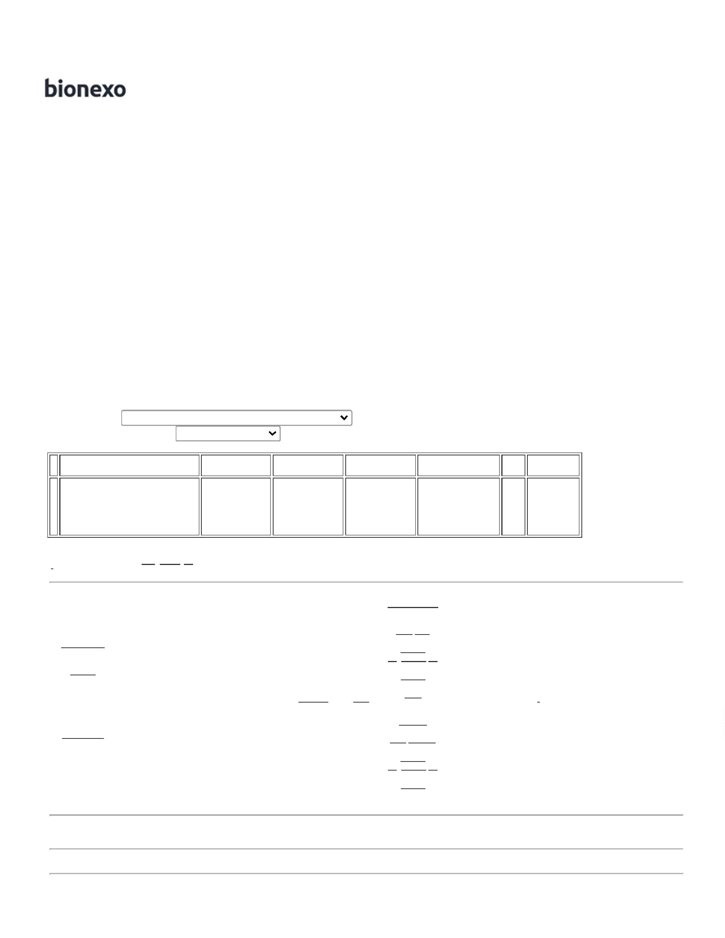

3
0/07/2022
Bionexo
Clique aqui para geração de relatório completo com quebra de página
https://bionexo.bionexo.com/jsp/RelatPDC/relat_adjudica.jsp
2/2

